
Subgerencia Control de Calidad

Pruebas Funcionales:
LS-4883: IFRS

Búsqueda de Errores

- Febrero - 2012 -

Historial de Ciclos

Historial de Ciclos
Ciclo | Ejecutado por | Fecha | Hora de Inicio | Hora de Termino | Total HH
1 | Patricio Martínez Guajardo | 10/02/2012 | 10:05 | 12:00 | 1:55
1 | Patricio Martínez Guajardo | 10/02/2012 | 14:53 | 15:39 | 0:46
1 | Patricio Martínez Guajardo | 15/02/2012 | 15:38 | 17:50 | 2:12
1 | Carlos Barriga Pozo | 16/02/2012 | 9:05 | 11:30 | 2:25
1 | Patricio Martínez Guajardo | 16/02/2012 | 12:05 | 13:02 | 0:57
1 | Patricio Martínez Guajardo | 16/02/2012 | 15:02 | 15:45 | 0:43
1 | Patricio Martínez Guajardo | 16/02/2012 | 16:24 | 17:30 | 1:06
1 | Patricio Martínez Guajardo | 16/02/2012 | 17:55 | 18:15 | 0:20
1 | Cristobal Flores Bravo | 20/02/2012 | 14:30 | 18:20 | 3:50

Tabla de Contenidos

1. PROCESO/NOTAS 6
1.1 Nota 1. Entidad que Reporta 6
1.2 Nota 2. Bases de Preparación 8
1.3 Nota 3. Políticas Contables 8
1.4 Nota 4. Políticas Contables Significativas 8
1.5 Nota 5. Primera Adopción 8
1.6 Nota 7. Efectivo y Efectivo Equivalente 9
1.7 Nota 8.1 - Inversiones a Valor Razonable 9
1.8 Nota 8.2.1 - Estrategia en el uso de Derivados 10
1.9 Nota 8.2.2 - Posición en Contratos Derivados (Forwards, Opciones, Swap) 10
1.10 Nota 8.2.3 - Posición en Contrato Derivados (Futuros) 10
1.11 Nota 8.2.4 - Operaciones de Venta Corta 11
1.12 Nota 8.2.5 - Contrato de Opciones 12
1.13 Nota 8.2.7 - Contrato de Futuros 14
1.14 Nota 8.2.8 - Contratos Swaps 14
1.15 Nota 8.2.9 - Contratos de Cobertura de Riesgo de Crédito (CDS) 15
1.16 Nota 9.1 - Inversiones a Costo Amortizado 16
1.17 Nota 9.2 - Operaciones de Compromisos Efectuados sobre Instrumentos Financieros 17
1.18 Nota 8.2.7 - Contrato de Futuros 19
1.19 Nota 8.2.8 - Contratos Swaps 19
1.20 Nota 8.2.9 - Contratos de Cobertura de Riesgo de Crédito (CDS) 19
1.21 Nota 9.1 - Inversiones a Costo Amortizado 19
1.22 Nota 9.2 - Operaciones de Compromisos Efectuados sobre Instrumentos Financieros 19
1.23 Nota 10 - Préstamos 19
1.24 Nota 11 - Inversiones Seguros con Cuenta Única de Inversión (CUI) 19
1.25 NOTA 12.1 19
1.26 NOTA 12.2 19
1.27 NOTA 12.3 19
1.28 NOTA 13.1 19
1.29 NOTA 13.2 19
1.30 NOTA 13.3 19
1.31 NOTA 13.4 19
1.32 NOTA 13.5 19
1.33 NOTA 13.6 19
1.34 NOTA 14.1 19
1.35 NOTA 14.2 19
1.36 NOTA 14.3 19
1.37 NOTA 15 19
1.38 NOTA 16.1 19
1.39 NOTA 16.2 19
1.40 NOTA 16.3 19
1.41 NOTA 17.1 19
1.42 NOTA 17.2 19
1.43 NOTA 17.3 19
1.44 NOTA 18.1 19
1.45 NOTA 18.2 19
1.46 NOTA 19 19
1.47 NOTA 20.1 20
1.48 NOTA 20.2 20
1.49 NOTA 21.1 20
1.50 NOTA 21.2.1 20
1.51 NOTA 21.2.2 20
1.52 NOTA 22.1 20
1.53 NOTA 22.2 20
1.54 NOTA 22.3.1 20
1.55 NOTA 22.3.2 20
1.56 NOTA 22.4 20
1.57 Nota 22.5 - Gastos Anticipados 20
1.58 NOTA 22.6 21
1.59 NOTA 23.1 21
1.60 NOTA 23.2.1 21
1.61 NOTA 23.2.2 21
1.62 NOTA 24 21
1.63 NOTA 25.1.1 21
1.64 NOTA 25.1.2 21
1.65 NOTA 25.1.3 21
1.66 NOTA 25.1.4 21
1.67 NOTA 25.2.1 21
1.68 NOTA 25.2.2 21
1.69 NOTA 25.2.3 21
1.70 NOTA 25.2.4 21
1.71 NOTA 23.2.2 21
1.72 NOTA 24 21
1.73 NOTA 25.1.1 21
1.74 NOTA 25.1.2 21
1.75 NOTA 25.1.3 21
1.76 NOTA 25.1.4 21
1.77 NOTA 25.2.1 21
1.78 NOTA 22.6 21
1.79 NOTA 23.1 21
1.80 NOTA 23.2.1 21
1.81 NOTA 23.2.2 21
1.82 NOTA 24 21
1.83 NOTA 25.1.1 21
1.84 NOTA 25.1.2 21
1.85 NOTA 25.1.3 21
1.86 NOTA 25.1.4 21
1.87 NOTA 25.2.1 21
1.88 NOTA 25.2.2 21
1.89 NOTA 25.2.3 21
1.90 NOTA 25.2.4 21
1.91 NOTA 25.2.4.1 21
1.92 NOTA 25.2.5 21
1.93 NOTA 25.2.5 21
1.94 NOTA 25.2.6 22
1.95 NOTA 25.2.7 22
1.96 NOTA 25.2.8 22
1.97 NOTA 25.3.1 22
1.98 NOTA 25.3.2 22
1.99 NOTA 25.3.3 22
1.100 NOTA 25.3.4 22
1.101 NOTA 25.4 22
1.102 NOTA 25.5 22
1.103 NOTA 26.1 22
1.104 NOTA 26.2 22
1.105 NOTA 26.3 22
1.106 NOTA 27 22
1.107 NOTA 28.1.1 22
1.108 NOTA 28.3 22
1.109 NOTA 28.4 22
1.110 NOTA 28.6 22
1.111 NOTA 29.1 22
1.112 NOTA 29.2 22
1.113 NOTA 30 22
1.114 NOTA 31 22
1.115 NOTA 32 22
1.116 NOTA 33 22
1.117 NOTA 34 22
1.118 NOTA 35 22
1.119 NOTA 36 22
1.120 NOTA 27 22
1.121 NOTA 38 22
1.122 NOTA 40.1 22
1.123 NOTA 40.2 22
1.124 NOTA 41 22
1.125 NOTA 42 22
1.126 NOTA 43 22
1.127 NOTA 44 22
1.128 NOTA 45 22
1.129 NOTA 46.1 22
1.130 NOTA 48.1 23
1.131 NOTA 48.2 23
1.132 NOTA 48.3 23
1.133 NOTA 48.4 23
2. Nombres de las Notas 24
2.1 Comparación de los Nombre : Aplicación v/s Excel 24

PROCESO/NOTAS

Nota 1. Entidad que Reporta

- 1.- Otros :Mensajería desalineado. El Mensaje de Error se despliega en la parte de debajo de la pantalla [ABIERTO]
- OBS. AD : Respuesta del Analista Desarrollador relacionado al error encontrado.

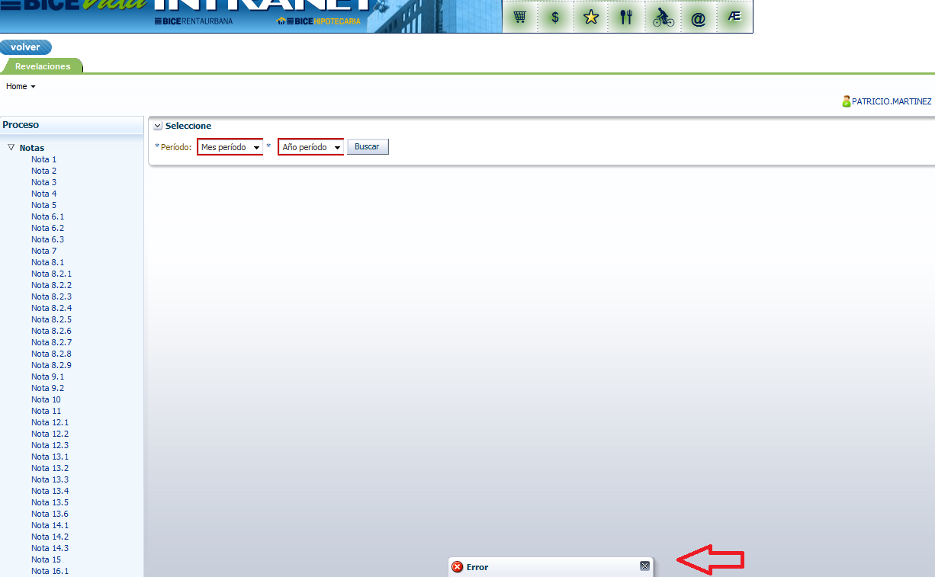

- 2.- Otros :Limpieza de variables al salir. Al cambiar de Nota 1 a la Nota 2 o a cualquiera otra se despliega el periodo y año con los valores de la nota 1 [ABIERTO]
- OBS. AD : Respuesta del Analista Desarrollador relacionado al error encontrado.
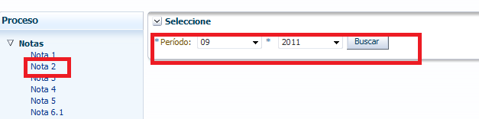

- 3.- Alfanuméricos :Comprobación de Caracteres Especiales: Al editar la Nota e ingresar palabras con acentos y luego grabar estos se transforman a otros caracteres [ABIERTO]
- OBS. AD : Respuesta del Analista Desarrollador relacionado al error encontrado.

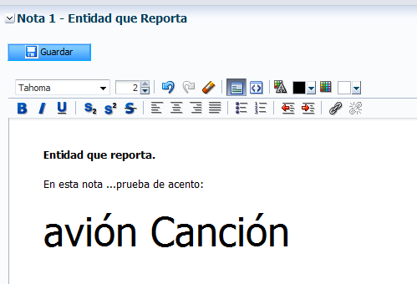
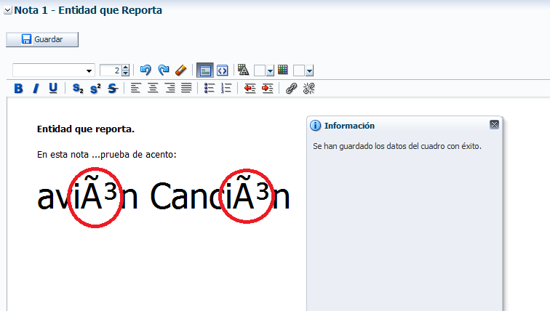

- 4.- Otros :Funcional. Al volver de la pantalla anterior(error 3) el sistema despliega un error 500 [ABIERTO]
- OBS. AD : Respuesta del Analista Desarrollador relacionado al error encontrado.

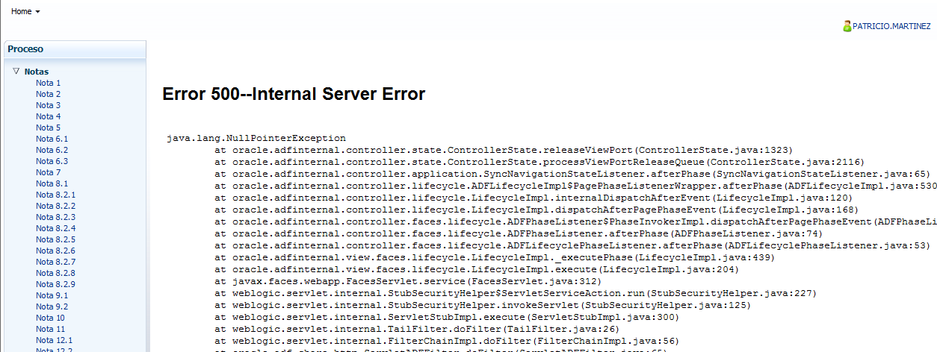

5.- Otros :Funcional. Al editar la Nota y copiar el contenido del documento ubicado en http://nuestraintranet.bicevida.cl/basedocumental/Formularios/REGLAMENTO%20INTERNO.pdf si bien lo deja pegar al guardar no envía ningún mensaje que lo haya guardado.[ABIERTO]

- OBS. AD : Respuesta del Analista Desarrollador relacionado al error encontrado.

Resumen de palabras del texto copiado

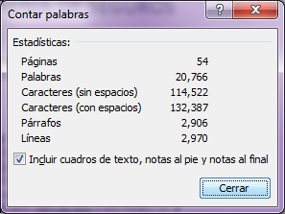

Nota 2. Bases de Preparación

- Idem a 1.1

Nota 3. Políticas Contables

- Idem a 1.1

Nota 4. Políticas Contables Significativas

- Idem a 1.1

Nota 5. Primera Adopción

- Idem a 1.1.

Nota 7. Efectivo y Efectivo Equivalente

- 6.- Numéricos :Comprobación de estándar de formato [ moneda RUT ]. Se ingresa un valor con separador de miles “.”, pero el mensaje de error indica que el separador de miles es “,”.[ABIERTO]
- OBS. AD : Respuesta del Analista Desarrollador relacionado al error encontrado.

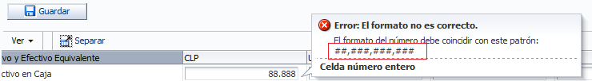

- 7.- Otros :Mensajería desalineado: Los Últimos dígitos del numero se visualizan a la mitad.[ABIERTO]
- OBS. AD : Respuesta del Analista Desarrollador relacionado al error encontrado.

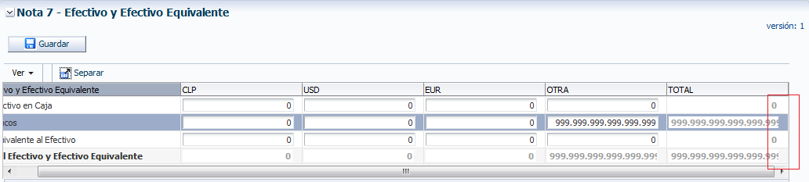

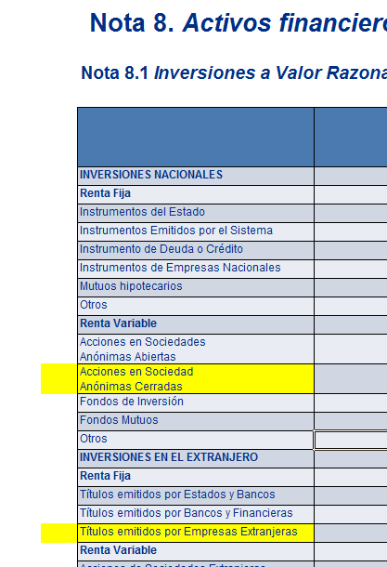
Nota 8.1 - Inversiones a Valor Razonable

- Observaciones : No existen las columnas “Acciones en Sociedad Anónimas Cerradas” y “Títulos emitidos por Empresas Extranjeras” las cuales si existen en la planilla Excel.[ABIERTO]
- OBS. AD : Respuesta del Analista Desarrollador relacionado al error encontrado.

Nota 8.2.1 - Estrategia en el uso de Derivados

- Idem a 1.1

Nota 8.2.2 - Posición en Contratos Derivados (Forwards, Opciones, Swap)

- 8.- Otros : Funcional. Se ingresan valores a los campos pero no esta sumando, deja valores en 0.[ABIERTO]
- OBS. AD : Respuesta del Analista Desarrollador relacionado al error encontrado.

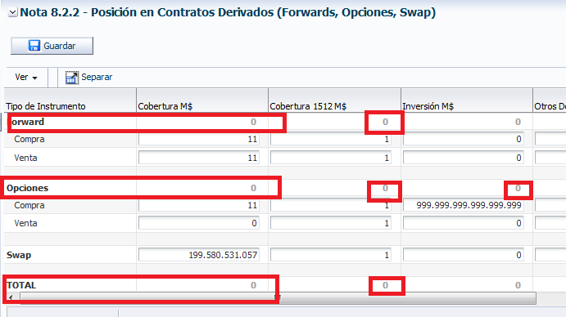

Nota 8.2.3 - Posición en Contrato Derivados (Futuros)

- 9.- Otros : Funcional. Se ingresan valores a los campos pero no esta sumando, deja valores en 0.[ABIERTO]
- OBS. AD : Respuesta del Analista Desarrollador relacionado al error encontrado.

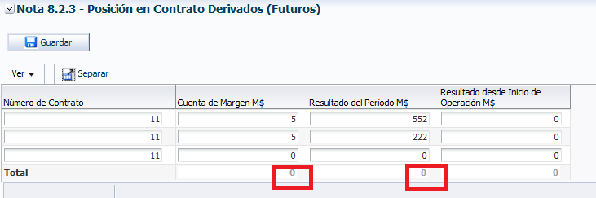

Nota 8.2.4 - Operaciones de Venta Corta

- 10.- Otros : Funcional. Se ingresan valores a los campos pero no esta sumando, deja valores en 0.[ABIERTO]

- OBS. AD : Respuesta del Analista Desarrollador relacionado al error encontrado.

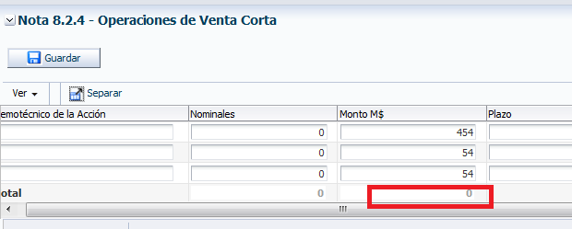

- 11.- Otros : Comprobación de Datos de Ingresos Mínimos – Máximos. Se ingresan 2049 caracteres en el campo y se despliega un mensaje de error que no especifica que el problema corresponde al largo del campo (sólo permite 2048 caracteres).[ABIERTO]
- OBS. AD : Respuesta del Analista Desarrollador relacionado al error encontrado.

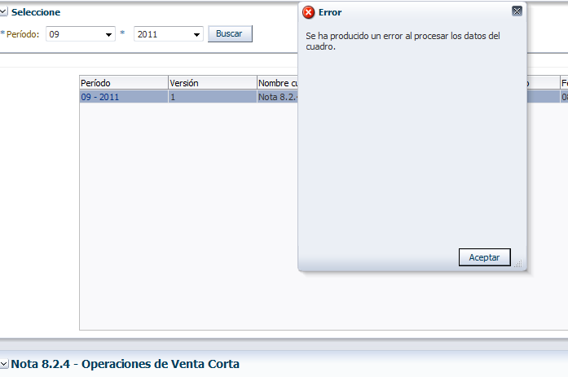
- 12.- Formularios : al presionar botón “reducir panel” los campos se despliega al lado derecho, descuadrando la pagina.[ABIERTO]
- OBS. AD : Respuesta del Analista Desarrollador relacionado al error encontrado.

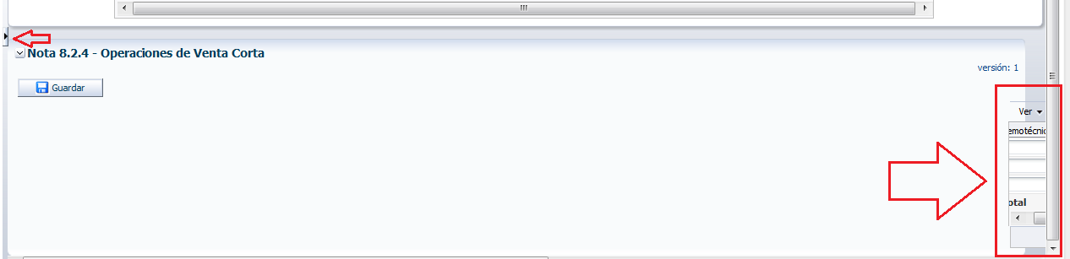

Nota 8.2.5 - Contrato de Opciones

- 13.- Otros : Formato de imágenes. El campo mostrado en la imagen muestra solo la mitad del campo. [ABIERTO]
- OBS. AD : Respuesta del Analista Desarrollador relacionado al error encontrado.

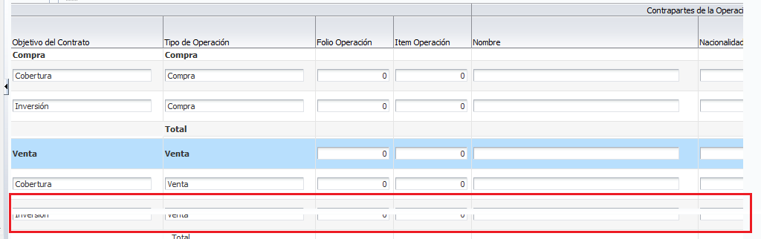

- 14.- Otros : Funcional. La aplicación permite borrar todos los registros, y después no permite agregar. [ABIERTO]
- OBS. AD : Respuesta del Analista Desarrollador relacionado al error encontrado.

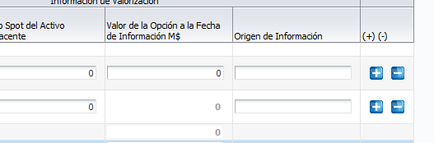

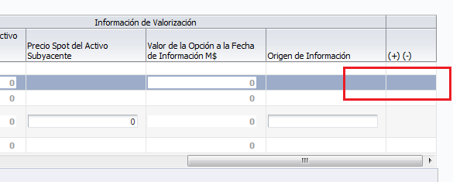

- 15.- Otros : Funcional. La aplicación permite borrar los registros dejando solo uno , y después no permite agregar más. [ABIERTO]
- OBS. AD : Respuesta del Analista Desarrollador relacionado al error encontrado.

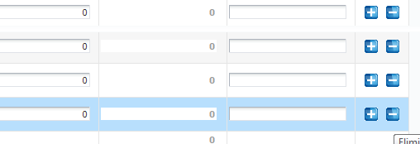

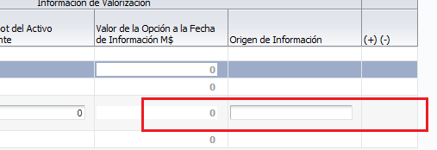

- 16.- Fechas :Comprobación de períodos de búsqueda Inicio < Termino. La aplicación permite borrar los registros dejando solo uno , y después no permite agregar más. [ABIERTO]
- OBS. AD : Respuesta del Analista Desarrollador relacionado al error encontrado.

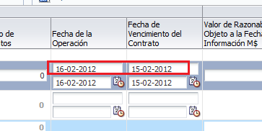

Nota 8.2.7 - Contrato de Futuros

- 17.- Otros : Funcional. La aplicación permite borrar los registros dejando solo uno, y después no permite agregar más. [ABIERTO]
- OBS. AD : Respuesta del Analista Desarrollador relacionado al error encontrado.

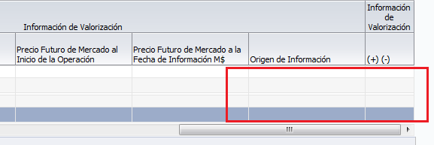

Nota 8.2.8 - Contratos Swaps

- 18.- Otros : Funcional. La aplicación permite borrar los registros dejando solo uno , y después no permite agregar más. [ABIERTO]
- OBS. AD : Respuesta del Analista Desarrollador relacionado al error encontrado.

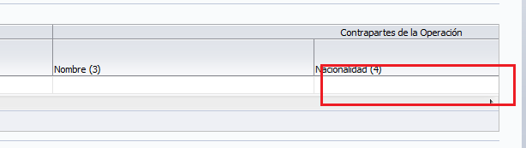

- 19.- Ortográficos: Ortográficos. Falta de ortografía en la palabra “Numero”. [ABIERTO]
- OBS. AD : Respuesta del Analista Desarrollador relacionado al error encontrado.

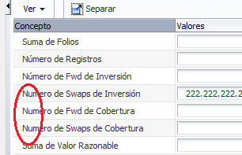

Nota 8.2.9 - Contratos de Cobertura de Riesgo de Crédito (CDS)

- 20.- Fechas: Comprobación de períodos de búsqueda Inicio < Termino. La aplicación permite borrar los registros dejando solo uno , y después no permite agregar más. [ABIERTO]
- OBS. AD : Se corrigue el error, sin embargo esta no es una búsqueda de rango de fechas.

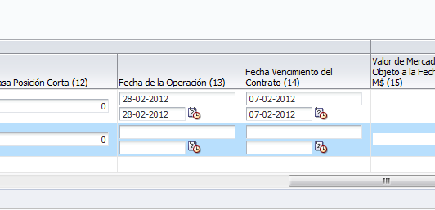

- 21.- Otros: Funcional. La aplicación permite borrar los registros dejando solo uno, y después no permite agregar más. [ABIERTO]
- OBS. AD : Respuesta del Analista Desarrollador relacionado al error encontrado.

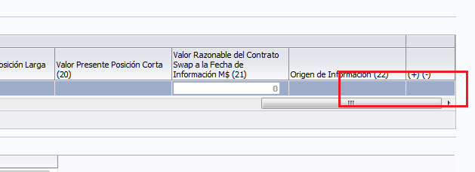

- 22.- Ortográficos: Ortográficos. Falta de ortografía en la palabra “Numero”. [ABIERTO]
- OBS. AD : Respuesta del Analista Desarrollador relacionado al error encontrado.

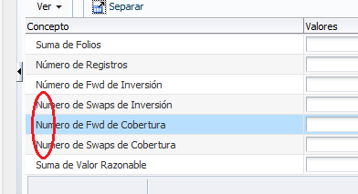

Nota 9.1 - Inversiones a Costo Amortizado

- 23.- Ortográficos: Gramática. Homologar mayúsculas que se muestran en la imagen. [ABIERTO]
- OBS. AD : Respuesta del Analista Desarrollador relacionado al error encontrado.

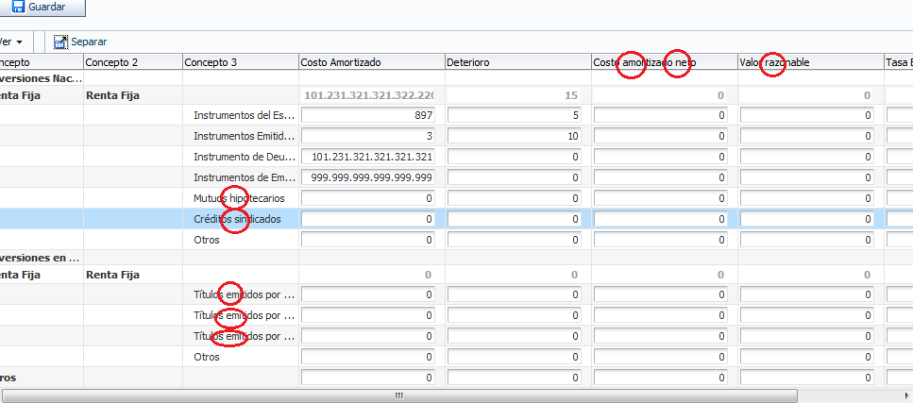

- 24.- Ortográficos: Gramática. Homologar mayúsculas que se muestran en la imagen. [ABIERTO]
- OBS. AD : Respuesta del Analista Desarrollador relacionado al error encontrado.

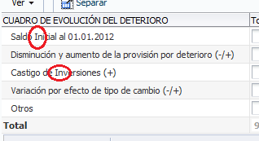

- 25.- Ortográficos: Gramática. Las mayúsculas deben llevar tilde?. [ABIERTO]
- OBS. AD : Respuesta del Analista Desarrollador relacionado al error encontrado.

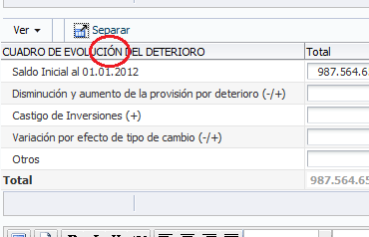

Nota 9.2 - Operaciones de Compromisos Efectuados sobre Instrumentos Financieros

- 26.- Otros : Formato de imágenes. El campo mostrado en la imagen muestra solo la mitad del campo. [ABIERTO]
- OBS. AD : Respuesta del Analista Desarrollador relacionado al error encontrado.

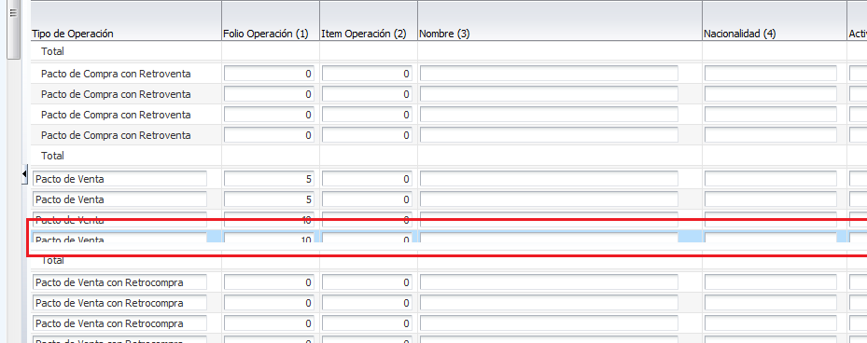

- 27.- Ortográficos: Ortográficos. Falta de ortografía en la palabra “Numero”. [ABIERTO]
- OBS. AD : Respuesta del Analista Desarrollador relacionado al error encontrado.

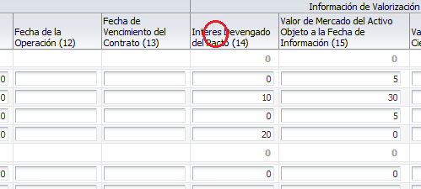

- 28.- Otros : Funcional. No está sumando los valores en el campo Total. [ABIERTO]
- OBS. AD : Respuesta del Analista Desarrollador relacionado al error encontrado.

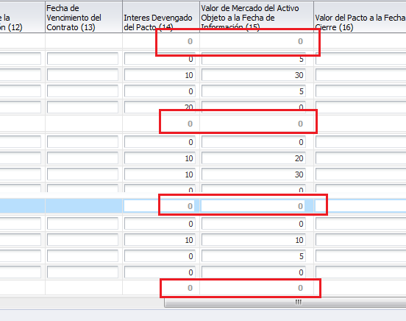

- 29.- Otros : Funcional. La aplicación permite borrar los registros dejando solo uno , y después no permite agregar más. [ABIERTO]
- OBS. AD : Respuesta del Analista Desarrollador relacionado al error encontrado.

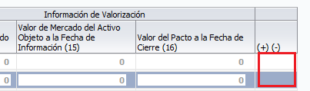

Nota 8.2.7 - Contrato de Futuros

Nota 8.2.8 - Contratos Swaps

Nota 8.2.9 - Contratos de Cobertura de Riesgo de Crédito (CDS)

Nota 9.1 - Inversiones a Costo Amortizado

Nota 9.2 - Operaciones de Compromisos Efectuados sobre Instrumentos Financieros

Nota 10 - Préstamos

Nota 11 - Inversiones Seguros con Cuenta Única de Inversión (CUI)

NOTA 12.1

NOTA 12.2

NOTA 12.3

NOTA 13.1

NOTA 13.2

NOTA 13.3

NOTA 13.4

NOTA 13.5

NOTA 13.6

NOTA 14.1

NOTA 14.2

NOTA 14.3

NOTA 15

NOTA 16.1

NOTA 16.2

NOTA 16.3

NOTA 17.1

NOTA 17.2

NOTA 17.3

NOTA 18.1

NOTA 18.2

NOTA 19

NOTA 20.1

NOTA 20.2

NOTA 21.1

NOTA 21.2.1

NOTA 21.2.2

NOTA 22.1

NOTA 22.2

NOTA 22.3.1

NOTA 22.3.2

NOTA 22.4

Nota 22.5 - Gastos Anticipados

- Idem a 1.1

NOTA 22.6

NOTA 23.1

NOTA 23.2.1

NOTA 23.2.2

NOTA 24

NOTA 25.1.1

NOTA 25.1.2

NOTA 25.1.3

NOTA 25.1.4

NOTA 25.2.1

NOTA 25.2.2

NOTA 25.2.3

NOTA 25.2.4

NOTA 23.2.2

NOTA 24

NOTA 25.1.1

NOTA 25.1.2

NOTA 25.1.3

NOTA 25.1.4

NOTA 25.2.1

NOTA 22.6

NOTA 23.1

NOTA 23.2.1

NOTA 23.2.2

NOTA 24

NOTA 25.1.1

NOTA 25.1.2

NOTA 25.1.3

NOTA 25.1.4

NOTA 25.2.1

NOTA 25.2.2

NOTA 25.2.3

NOTA 25.2.4

NOTA 25.2.4.1

NOTA 25.2.5

NOTA 25.2.5

NOTA 25.2.6

NOTA 25.2.7

NOTA 25.2.8

NOTA 25.3.1

NOTA 25.3.2

NOTA 25.3.3

NOTA 25.3.4

NOTA 25.4

NOTA 25.5

NOTA 26.1

NOTA 26.2

NOTA 26.3

NOTA 27

NOTA 28.1.1

NOTA 28.3

NOTA 28.4

NOTA 28.6

NOTA 29.1

NOTA 29.2

NOTA 30

NOTA 31

NOTA 32

NOTA 33

NOTA 34

NOTA 35

NOTA 36

NOTA 27

NOTA 38

NOTA 40.1

NOTA 40.2

NOTA 41

NOTA 42

NOTA 43

NOTA 44

NOTA 45

NOTA 46.1

NOTA 48.1

NOTA 48.2

NOTA 48.3

NOTA 48.4

Nombres de las Notas

Comparación de los Nombre : Aplicación v/s Excel

- 1.- Otros : Funcional. Existen 38 notas las cuales no coinciden los títulos en la aplicación y los informados en el Excel.[ABIERTO]

- OBS. AD : Respuesta del Analista Desarrollador relacionado al error encontrado.

APP | EXCEL
Nota 8.2.2 Posición en Contratos Derivados (Forwards, Opciones, Swap) | Nota 8.2.2 Posición en Contratos Derivados
Nota 8.2.9 - Contratos de Cobertura de Riesgo de Crédito (CDS) | Nota 8.2.9 - Contratos de Cobertura de Riesgo de Crédito
Nota 9.1 - Inversiones a Costo Amortizado
Nota 12.1 - Participación en EmpresasSubsidiarias(Filiales)
Nota 12.2 - Participacion en Empresas Asociadas (Coligadas) | Nota 12.2 Participaciones en Empresas Asociadas (Coligadas)
Nota 13.4 - Tasa de Reinversión - TSA - NCG N°209 | 13.4 Tasa de Reinversion - TSA - NCG N° 209
Nota 14.3 - Propiedades, Muebles y Equipos de Uso Propio | Nota 14.3 Propiedades, Muebles y Equipos de uso Propio (NIC 16)
Nota 16.2 - Deudores por Primas por Vencimientos | Nota 16.2 Deudores por Primas por Vencimiento
Nota 17.2 - Evolución del Deterioro por Reaseguro | Nota 17.2. Evolución del deterioro
Nota 17.3 - Siniestros por Cobrar a Reaseguradores | Nota 17.3. Siniestros por cobrar reaseguradores
Nota 20.2 - Activos Intangibles Distintos a Goodwill | Nota 20.2 Intangibles distintos a Goodwill
Nota 22.2 - Cuentas por Cobrar Intemediarios | Nota 22.2 Cuentas por cobrar intermediarios
Nota 22.3.1 - Saldos con Relacionados | Nota 22.3.1 Saldos
Nota 22.3.2 - Compensaciones al Personal Directivo Clave y Administradores | Nota 22.3.2 Compensaciòn al personal directivo clave y administradores
Nota 23.1 - Pasivos Financieros a Valor Razonable con Cambios en Resultado | 23.1 Pasivos financieros a valor razonable con cambio a resultado
Nota 23.2.1 - Deudas con Entidades Financieras | 23.2.1 Deuda con entidades financieras
Nota 22.3.2 - Compensaciones al Personal Directivo Clave y Administradores
Nota 24 - Pasivos no Corrientes Mantenidos para la Venta | Nota 24. Pasivos no corrientes mantenidos para la venta (Ver NIIF 5)
Nota 25.2.1 - Reservas Riesgos en Curso | 25.2.1 Reserva riesgos en curso
Nota 25.2.2 - Reservas de Seguros Previsionales | 25.2.2 Reservas seguros previsionales
Nota 25.2.4.1 - Reserva de Descalce Seguros con Cuenta Unica de Inversión (CUI) | 25.2.4.1Reserva de descalce seguros con Cuenta Única de Inversión (CUI)
Nota 25.2.5 - Reservas Rentas Privadas | 25.2.5 Reserva rentas privadas
Nota 25.2.6 - Reservas de Siniestros | 25.2.6 Reserva de siniestros
Nota 25.2.7 - Reservas de Insuficiencias de Primas
Nota 25.2.8 - Otras Reservas
Nota 25.3.2 - Indices de Coberturas | 25.3.2 Índices de coberturas
Nota 25.3.3 -Tasa de Costo de Emisión Equivalente | 25.3.3 Tasa de costo de emisión equivalente
Nota 28.1.1 - Cuentas por Pagar Impuestos Corrientes | 28.1.1 Cuentas por pagar por impuestos
Nota 31 - Variación de Resrvas Técnicas | Nota 31. Variación de reservas técnicas
Nota 32 - Costos de Siniestros del Ejercicio | Nota 32. Costo de Siniestros del Ejercicio
Nota 33 - Costos de Administración | Nota 33. Deterioro de Seguros
Nota 35 - Resultado de Inversiones | Nota 35. Ingresos de inversiones
Nota 37 - Otros Egresos | Nota 37. Otros gastos
Nota 40.1 - Resultado por Impuestos | 40.1 Resultado por impuesto
Nota 41 - Estados de Flujos Efectivos | Nota 41. Estado de Flujo de Efectivo
Nota 44.1 - Posición de Activos y Pasivos en Moneda Extranjera | 44.1 Posición de Activos y Pasivos en Moneda Extranjera
Nota 46.1.2 - Información General Costos de Siniestros Últimos 3 Años
Nota 46.1.3 - Resumen

